# Practica 5: Mensajería de última milla II

## Parte 3: Aplicar funcionalidad SSL

1. A continuación, se muestra la creación del certificado de seguridad para la practica 5

C:\WINDOWS\system32>cd C:\Program Files\Java\jdk1.8.0_161\bin

C:\Program Files\Java\jdk1.8.0_161\bin>keytool -genkey -alias practicefive -keyalg RSA -validity 365 -keystore practicefive -keypass 123456 -storepass 123456

What is your first and last name?

  [Unknown]:  Alvaro Suarez

What is the name of your organizational unit?

  [Unknown]:  axxa

What is the name of your organization?

  [Unknown]:  axxa

What is the name of your City or Locality?

  [Unknown]:  Madrid

What is the name of your State or Province?

  [Unknown]:  Madrid

What is the two-letter country code for this unit?

  [Unknown]:  ES

Is CN=Alvaro Suarez, OU=axxa, O=axxa, L=Madrid, ST=Madrid, C=ES correct?

  [no]:  yes

Warning:

The JKS keystore uses a proprietary format. It is recommended to migrate to PKCS12 which is an industry standard format using "keytool -importkeystore -srckeystore practicefive -destkeystore practicefive -deststoretype pkcs12".

C:\Program Files\Java\jdk1.8.0_161\bin>keytool -list -v -keystore practicefive

Enter keystore password:

Keystore type: JKS

Keystore provider: SUN

Your keystore contains 1 entry

Alias name: practicefive

Creation date: 29-nov-2019

Entry type: PrivateKeyEntry

Certificate chain length: 1

Certificate[1]:

Owner: CN=Alvaro Suarez, OU=axxa, O=axxa, L=Madrid, ST=Madrid, C=ES

Issuer: CN=Alvaro Suarez, OU=axxa, O=axxa, L=Madrid, ST=Madrid, C=ES

Serial number: 2886f6e5

Valid from: Fri Nov 29 14:23:23 CET 2019 until: Sat Nov 28 14:23:23 CET 2020

Certificate fingerprints:

         MD5:  62:EC:58:86:F9:60:EF:94:E1:1D:BB:B1:F1:B2:6C:43

         SHA1: 73:F5:12:CD:4B:75:63:22:1B:A1:30:4A:3F:DC:5C:B5:D6:AE:61:5B

         SHA256: 1B:1C:9E:DD:6D:BD:B7:7D:6F:CA:35:AD:E5:ED:6B:06:8A:03:3C:F6:CF:E0:A6:2D:E0:50:BC:E9:39:CD:27:8E

Signature algorithm name: SHA256withRSA

Subject Public Key Algorithm: 2048-bit RSA key

Version: 3

Extensions:

#1: ObjectId: 2.5.29.14 Criticality=false

SubjectKeyIdentifier [

KeyIdentifier [

0000: 35 4B FB 64 1F 20 E0 5E   6A 4B A5 28 8D 3D 5C DB  5K.d. .^jK.(.=\.

0010: D1 E4 BC B9                                        ....

]

]

*******************************************

*******************************************

Warning:

The JKS keystore uses a proprietary format. It is recommended to migrate to PKCS12 which is an industry standard format using "keytool -importkeystore -srckeystore practicefive -destkeystore practicefive -deststoretype pkcs12".

C:\Program Files\Java\jdk1.8.0_161\bin>keytool -list -v -keystore practicefive

Enter keystore password:

Keystore type: JKS

Keystore provider: SUN

Your keystore contains 1 entry

Alias name: practicefive

Creation date: 29-nov-2019

Entry type: PrivateKeyEntry

Certificate chain length: 1

Certificate[1]:

Owner: CN=Alvaro Suarez, OU=axxa, O=axxa, L=Madrid, ST=Madrid, C=ES

Issuer: CN=Alvaro Suarez, OU=axxa, O=axxa, L=Madrid, ST=Madrid, C=ES

Serial number: 2886f6e5

Valid from: Fri Nov 29 14:23:23 CET 2019 until: Sat Nov 28 14:23:23 CET 2020

Certificate fingerprints:

         MD5:  62:EC:58:86:F9:60:EF:94:E1:1D:BB:B1:F1:B2:6C:43

         SHA1: 73:F5:12:CD:4B:75:63:22:1B:A1:30:4A:3F:DC:5C:B5:D6:AE:61:5B

         SHA256: 1B:1C:9E:DD:6D:BD:B7:7D:6F:CA:35:AD:E5:ED:6B:06:8A:03:3C:F6:CF:E0:A6:2D:E0:50:BC:E9:39:CD:27:8E

Signature algorithm name: SHA256withRSA

Subject Public Key Algorithm: 2048-bit RSA key

Version: 3

Extensions:

#1: ObjectId: 2.5.29.14 Criticality=false

SubjectKeyIdentifier [

KeyIdentifier [

0000: 35 4B FB 64 1F 20 E0 5E   6A 4B A5 28 8D 3D 5C DB  5K.d. .^jK.(.=\.

0010: D1 E4 BC B9                                        ....

]

]

*******************************************

*******************************************

Warning:

The JKS keystore uses a proprietary format. It is recommended to migrate to PKCS12 which is an industry standard format using "keytool -importkeystore -srckeystore practicefive -destkeystore practicefive -deststoretype pkcs12".

C:\Program Files\Java\jdk1.8.0_161\bin>keytool -export -alias practicefive -keystore practicefive -rfc -file Certpracticefive.cer

Enter keystore password:

Certificate stored in file <Certpracticefive.cer>

Warning:

The JKS keystore uses a proprietary format. It is recommended to migrate to PKCS12 which is an industry standard format using "keytool -importkeystore -srckeystore practicefive -destkeystore practicefive -deststoretype pkcs12".

C:\Program Files\Java\jdk1.8.0_161\bin>

Y el certificado esta creado en el path de keytool

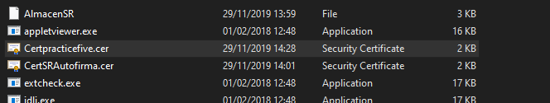

1. Certificado instalado en la aplicación

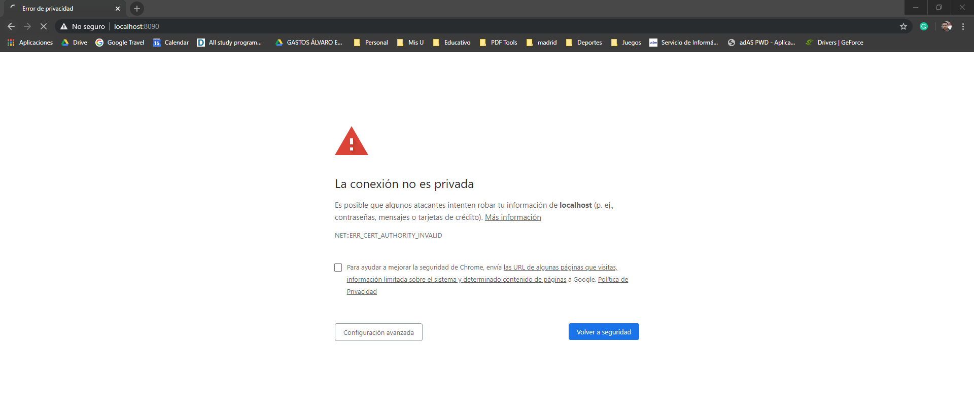

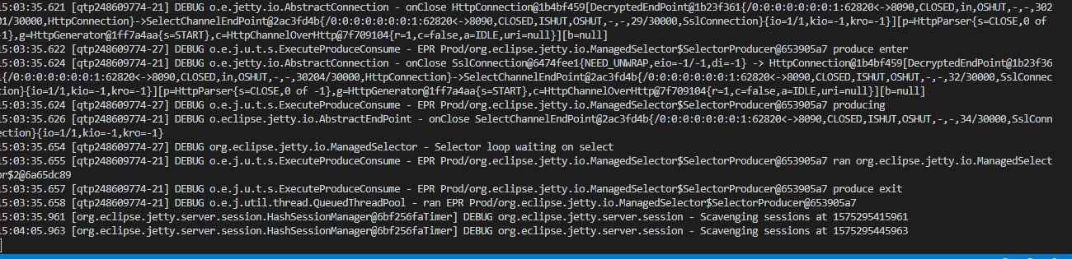

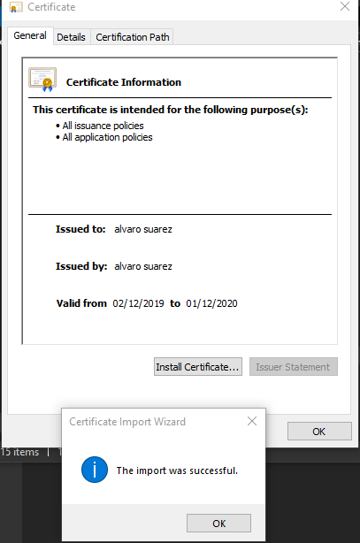

Después de importado el certificado el cliente abre sin problema en el navegador

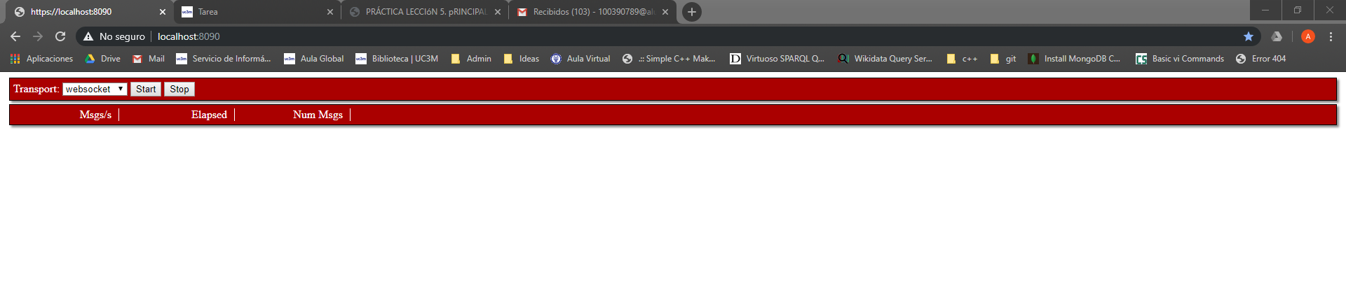

1. Medición y comparación con tiempos en http

La siguiente es la medición tomada del cliente

|  |  |  |  |  |  |  |
| --- | --- | --- | --- | --- | --- | --- |
| **SleepTime** | **Msg/s** | | **Time** | **Msgs** | | **Transport** |
|  | **http** | **https** |  | **http** | **https** |  |
| **0** | 130 | 67 | 10 | 1305 | 667 | webSocket |
| **0** | 18 | 6 | 10 | 176 | 64 | long-polling |
| **1** | 145 | 71 | 10 | 1447 | 714 | webSocket |
| **1** | 21 | 9 | 10 | 206 | 91 | long-polling |
| **10** | 90 | 72 | 10 | 901 | 723 | webSocket |
| **10** | 17 | 9 | 10 | 174 | 87 | long-polling |

Como conclusión el TRADE off de usar una comunicación segura es el rendimiento, tanto con websocket como con long-polling la relación en rendimiento es de 2:1, es decir, si con http puedo enviar dos mensajes, con https puedo enviar un mensaje.

# Parte 4: Cifrado y Descifrado simétrico/asimétrico

En modo de cifrado simétrico se envia “Hello world!”:

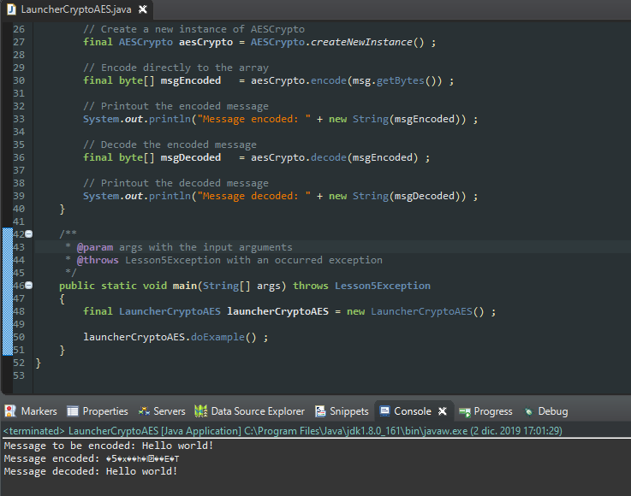

En modo de cifrado asimétrico se envia “Hello world!”:

